Rafael Manzano Medina

Peluqueapp

IES NERVION 19-20





**Contenido**

ESTUDIO DE VIABILIDAD DEL SISTEMA (EVS) 1

1. Descripción general del sistema 1

1.1. Diagrama de contexto del sistema 1

1.2. Descripción de los sistemas de información actuales 1

2. Catálogo de usuarios 1

2.1. Catálogo de requisitos previo 1

2.1.1. Aplicación Cliente 1

2.1.2. Para la aplicación Master 2

3. Alternativas 3

3.1. Valoración de las alternativas 4

3.1.1. Estudio de los riesgos 5

3.1.1.1. Para las aplicaciones web 5

3.1.1.2. Para las aplicaciones de escritorio 5

3.1.1.3. Para las aplicaciones en el sistema operativo en IOS 6

3.1.1.4. Para las aplicaciones en el sistema operativo Android 6

3.1.1.5. Para aplicaciones de teléfonos móviles para el sistema Android con una aplicación de escritorio de respaldo para los administradores del sistema 6

3.2. Selección de la solución 7

3.2.1. Evaluación de las alternativas y selección 7

GESTION DEL PROYECTO 7

4. Planificación en MS-Project, asignado a tiempos a las tareas 7

DOCUMENTO DE ESPECIFICACION FUNCIONAL 12

5. Catálogo de Usuarios 12

6. Modelo de casos de uso 13

7. Especificación de los casos de uso 14

8. Modelo de Clases de Análisis 16

9. Interfaces de usuario 16

9.1. Aspectos comunes de la interfaz de usuario 16

9.2. Especificación de pantallas/ventanas 17

9.2.1. Para la aplicación cliente 17

Ventana de Cargando 17

Ventana de inicio de sesión 18

Ventana de registro 18

Ventana de recuperación de contraseña 18

Ventana Inicial 19

Ventana de Citas 19

Ventana de Mis Citas 20

Ventana de descripción de cita 21

Ventana de elige tu cita 21

Ventana de elección de una hora 22

Ventana de confirmación de la cita 22

Ventana de contacto 23

Ventana de mi cuenta 23

Ventana de editar mi cuenta 24

Ventana de editar la contraseña 24

Ventana de borrar la cuenta 25

Ventana de salir de la aplicación 25

9.2.2. Para la aplicación master 26

Ventana de Cargando 26

Ventana de inicio de sesión 26

Ventana de registro 27

Ventana de recuperación de contraseña 27

Ventana Inicial 28

Ventana de clientes 29

Ventana de editar y añadir cliente 29

Ventana de servicios 29

Ventana de editar y añadir servicios 30

Ventana de trabajadores 30

Ventana de editar y añadir trabajadores 31

Ventana de trabajos 31

Ventana de editar y añadir trabajos 32

Ventana de eliminar elemento (Cliente, Trabajador, Trabajo, Servicio) 32

Ventana de contacto 33

Ventana de gráficos 33

Ventana de los gráficos rellenados 34

Ventana de mi cuenta 34

Ventana de editar mi cuenta 35

Ventana de editar la contraseña 35

Ventana de borrar la cuenta 36

Ventana de salir de la aplicación 36

10. Especificación de Requisitos de Software 37

10.1. Introducción 37

10.1.1. Aplicación Cliente 37

10.1.2. Aplicación Master 38

11. Diseño de Sistemas de Información 39

11.1. Particionamiento Físico del Sistema de Información y especificación del entorno tecnológico 40

11.2. Catálogo de requisitos de Diseño 40

11.3. Catálogo de Excepciones. (Rangos o valores no válidos en la entrada de datos, atributos obligatorios, formatos, específicos, etc) 41

11.3.1. Para la aplicación cliente 41

11.3.2. Para la aplicación administrador 41

11.4. Diseño de la interfaz de usuario 41

11.4.1. Modelo de navegación de interfaz de pantalla 41

11.5. Modelo de clases de diseño 42

11.5.1. Aplicación Cliente 42

11.5.2. Aplicación Master 44

11.6. Modelo físico de datos 46

Citas 46

Clientes 47

Trabajadores 47

Trabajos 47

TrabajadoresTrabajos 47

Contactos 48

Servicios 48

12. Especificación detallada de componentes 48

13. Plan de migración y carga inicial de datos 48

14. Plan de pruebas 48

14.1. Aplicación Cliente 48

14.2. Aplicación Administrador 49

15. Catálogo de requisitos de implantación 49

# ESTUDIO DE VIABILIDAD DEL SISTEMA (EVS)

1. **Descripción general del siste**m**a** 
   1. **Diagrama de contexto del sistema**

El sistema consiste en una gestión para peluqueros, para facilitar y mejorar el uso y beneficio de sus tiendas. Para el desarrollo del sistema se formaran varias aplicaciones, una de ellas es para clientes y la otra es para el administrador de la peluquería.

En ambas aplicaciones se podrán gestionar citas y realizar registros. Aparte nuestra aplicación para administradores podrán realizar las acciones básicas para la administración de la peluquería

## Descripción de los sistemas de información actuales

Actualmente, los usuarios de las peluquerías si pueden escoger sus citas por internet, pero hay muy pocas alternativas para poder elegir el sistema. Normalmente se suele coger las citas por teléfono o con alguna aplicación de mensajería instantánea. Con esta aplicación se propone llevar a todas aquellas peluquerías que no disponen de este sistema a automatizar esas tareas. Con varias entrevistas a varios empresarios, hemos decidido un sistema organizativo para ellos, más eficiente y sencillo de administrar.

Con esto queremos decir, que nuestro sistema se adapta a las necesidades básicas de cada empresario, además de una interfaz sencilla y clara.

## Catálogo de usuarios

|  |  |  |
| --- | --- | --- |
| **Código** | **Nombre** | **Descripción** |
| U01 | Usuario Registrado | Este usuario usara la aplicación con normalidad y el gerente podrá ver su nombre o número de teléfono o ambas |
| U02 | Usuario Administrador | Este usuario tiene todos los permisos necesario para administrar la aplicación y por ejemplo, revisar los gráficos y realizar un informe |

## Catálogo de requisitos previo

## Aplicación Cliente

Para la aplicación cliente tenemos varios requisitos que después en el catálogo desarrollaremos más profundamente

* Coger citas
* Elegir corte o peinado
* Realizar un registro
* Anular citas, si así se desea
* Recibir notificaciones con fines informativos o comerciales

|  |  |  |  |
| --- | --- | --- | --- |
| **Requisito** | **Nombre** | **Prioridad** | **Descripción** |
| RQ_01 | Coger Cita | Alta | Pueden elegir sus citas |
| RQ_02 | Elegir corte/peinado | Media | Pueden elegir sus cortes/peinados |
| RQ_03 | Registrar sesión | Alta | Debe registrarse en la aplicación para poder usarla |
| RQ_04 | Iniciar sesión | Alta | Pueden iniciar en su sesión |
| RQ_05 | Anular Cita | Alta | Pueden anular sus citas |
| RQ_06 | Recibir Notificaciones | Baja | El usuario decidirá si recibe promociones y alertas |
| RQ_07 | Modificar datos de su cuenta | Alta | El usuario puede modificar los datos de su cuenta |
| RQ_08 | Eliminar su cuenta | Alta | El usuario puede eliminar su cuenta |
| RQ_09 | Salir de la cuenta de la aplicación | Media | El usuario puede salir de la cuenta registrada en su aplicación cuando desee |

## Para la aplicación Master

Los administradores podrán realizar muchísimas acciones para administrar la aplicación y así realizar de una manera más sencilla su trabajo. Sus acciones serían:

* Obtener información de las citas de todos los usuarios de la aplicación
* Anular las citas de cualquier usuario de la aplicacion
* Realizar un registro en la aplicación
* Concretar un horario de trabajo o modificar el existente
* Realizar ofertas y descuentos a través de la aplicación para los clientes
* Introducir precios o modificarlos si los hubiere
* Obtener gráficos de la situación del local
  + Las visitas que han obtenido en el mes, durante el año en curso
  + El beneficio ganado en el mes, durante el año en curso

|  |  |  |  |
| --- | --- | --- | --- |
| **Requisito** | **Nombre** | **Prioridad** | **Descripción** |
| RQ_10 | Añadir un nuevo cliente | Alta | Puede introducir un nuevo cliente |
| RQ_11 | Editar un cliente | Alta | Se puede editar un cliente |
| RQ_12 | Eliminar un cliente | Alta | Se puede eliminar un cliente |
| RQ_13 | Registrar sesión | Alta | Debe registrarse en la aplicación para poder usarla |
| RQ_14 | Concretar Horario | Alta | Introduce el horario de trabajo |
| RQ_15 | Modificar Horario | Media | Puede modificar su horario de trabajo |
| RQ_16 | Realizar Ofertas y Descuentos | Baja | Se enviará ofertas y descuentos según se decida |
| RQ_17 | Obtener gráficos | Media | Se obtendrán gráficos de las visitas y los beneficios |
| RQ_18 | Iniciar sesión | Alta | Pueden iniciar en su sesión |
| RQ_19 | Añadir un nuevo servicio | Alta | Puede introducir un nuevo servicio |
| RQ_20 | Editar un servicio | Alta | Se puede editar un servicio |
| RQ_21 | Eliminar un servicio | Alta | Se puede eliminar un servicio |
| RQ_22 | Añadir un nuevo trabajador | Alta | Puede introducir un nuevo trabajador |
| RQ_23 | Editar un trabajador | Alta | Se puede editar un trabajador |
| RQ_24 | Eliminar un trabajador | Alta | Se puede eliminar un trabajador |
| RQ_25 | Consultar citas | Media | Se puede consultar todas las citas por meses |
| RQ_26 | Anular una cita de un cliente | Media | Se pueden anular las citas de cualquier usuario |

## Alternativas

Realizando un estudio profundo nos damos cuenta que las aplicaciones móviles son las más usadas para la mayoría de los usuarios, pero de todas formas, también creemos que en este ámbito también puede tener un hueco aquellas aplicaciones de escritorio y web. Por lo tanto, el proyecto puede desarrollarse de estas formas:

* Dos aplicaciones web, una de ellas para clientes y otra para administradores.
* Dos aplicaciones de escritorio, una de ellas en la tienda de Windows que será nuestra aplicación cliente y otra mediante una instalación propia para la administración.
* Dos aplicaciones móviles, escritas para el sistema operativo IOS, una de ellas para clientes y otra para los administradores.
* Dos aplicaciones móviles, escritas para el sistema operativo Android, una de ellas para clientes y otra para los administradores.
* Dos aplicaciones móviles, escritas para el sistema Android, una de ellas para clientes y otra para los administradores, además tenemos otra aplicación en Windows para respaldar la aplicación de administración para aquellos administradores que se sientan más cómodo usando ese sistema.

## Valoración de las alternativas

Para la valoración de nuestras alternativas realizaremos los pros y contras de cada una de cada alternativa

* **Para las aplicaciones web**
  + Ventajas
    - Cualquier persona puede usar la aplicación, solamente necesita registrarse en la web y ya podría usarla, independientemente del dispositivo que tenga.
  + Desventajas
    - Actualmente, la mayoría de las personas usan aplicaciones móviles con más frecuencias que las aplicaciones web, por lo que, aquellas aplicaciones web ya solo quedan para casos puntuales.
* **Para las aplicaciones de escritorio**
  + Ventajas
    - Son mucho más cómodas que las webs. Solo sería iniciar la aplicación, y con el guardado de sesión, realizar la consulta deseada.
  + Desventajas
    - Solo sería posibles para aquellas personas que tengan Windows 10 instalado en sus máquinas.
    - La mayoría de las personas ya apenas usan el ordenador como uso diario, a diferencia del teléfono móvil, que se usa con más frecuencia.
    - En la tecnología Universal Windows Platform (UWP) cada vez es menos usada, por lo tanto, hay menos nicho de mercado.
* **Para las aplicaciones de teléfonos móviles para el sistema IOS**
  + Ventajas
    - La mayoría de las personas usan el teléfono móvil diariamente.
  + Desventajas
    - Tiene aproximadamente un 22% de usuarios cuando el sistema operativo de Android tiene un 74%. Por lo tanto, tenemos menos cantidad de clientes potenciales
* **Para aplicaciones de teléfonos móviles para el sistema Android**
  + Ventajas
    - La mayoría de las personas usan el teléfono móvil diariamente.
    - La mayoría de las personas usan un teléfono móvil con el sistema operativo Android. Un 74% de personas usan este sistema
  + Desventajas
    - Para realizar gráficos, lo más usual es usar una aplicación de escritorio.
* **Para aplicaciones de teléfonos móviles para el sistema Android con una aplicación de escritorio de respaldo para los administradores del sistema**
  + Ventajas
    - La mayoría de las personas usan el teléfono móvil diariamente.
  + Desventajas
    - Solo sería posible para aquellas personas que tengan Windows 10 instalado en sus maquinas
    - En la tecnología Universal Windows Platform (UWP) cada vez es menos usada, por lo tanto, hay menos nicho de mercado

## Estudio de los riesgos

Evaluamos todos los riesgos que pueden sufrir nuestras alternativas. En el porcentaje cuanto más cercano sea al 100% mayor problema nos causa.

## Para las aplicaciones web

|  |  |  |  |  |
| --- | --- | --- | --- | --- |
| **Nombre** | **Porcentaje (%)** | **Clasificación** | **Descripción** | **Impacto** |
| Retrasos en la entrega | 15 | Proyecto | La web genera más tráfico y hay que realizar más comprobaciones para dejarlo funcional | Marginal |
| Altos costes | 10 | Negocio | Habría que tener varias BBDD en la nube con sus costes | Marginal |
| Fallo estratégico | 30 | Negocio | Tenemos que generalizar sobre la mayoría de la población. Actualmente el móvil es la mayoría | Critica |
| Problemas técnicos | 5 | Técnico | Habría que formar a la plantilla para realizar el trabajo correctamente | Despreciable |

## Para las aplicaciones de escritorio

|  |  |  |  |  |
| --- | --- | --- | --- | --- |
| **Nombre** | **Porcentaje (%)** | **Clasificación** | **Descripción** | **Impacto** |
| Altos costes | 20 | Negocio | Aparte del pago de BBDD y servidor, también tendríamos que pagar para desarrollar | Marginal |
| Fallo estratégico | 30 | Negocio | Tenemos que generalizar sobre la mayoría de la población. Actualmente el móvil es la mayoría | Critica |

## Para las aplicaciones en el sistema operativo en IOS

|  |  |  |  |  |
| --- | --- | --- | --- | --- |
| **Nombre** | **Porcentaje (%)** | **Clasificación** | **Descripción** | **Impacto** |
| Retrasos en la entrega | 15 | Proyecto | Habría que formar a la plantilla en el nuevo lenguaje usado | Despreciable |
| Altos costes | 20 | Negocio | Se contrataría un profesor para enseñar al equipo. Los gastos necesarios de mantenimiento de la aplicación | Marginal |
| Mercado | 20 | Negocio | La mayoría tiene un teléfono móvil con Android | Critica |
| Estratégico | 20 | Negocio | En la empresa, puede no gustarle el sistema elegido | Critica |

## Para las aplicaciones en el sistema operativo Android

|  |  |  |  |  |
| --- | --- | --- | --- | --- |
| **Nombre** | **Porcentaje (%)** | **Clasificación** | **Descripción** | **Impacto** |
| Mercado | 15 | Negocio | Al haber tanta variedad podemos estar en un mercado demasiado saturado | Despreciable |
| Estratégico | 10 | Negocio | En la empresa, puede no gustarle el sistema elegido | Despreciable |

## Para aplicaciones de teléfonos móviles para el sistema Android con una aplicación de escritorio de respaldo para los administradores del sistema

|  |  |  |  |  |
| --- | --- | --- | --- | --- |
| **Nombre** | **Porcentaje (%)** | **Clasificación** | **Descripción** | **Impacto** |
| Mercado | 15 | Negocio | Al haber tanta variedad podemos estar en un mercado demasiado saturado | Despreciable |
| Estratégico | 10 | Negocio | En la empresa, puede no gustarle el sistema elegido | Despreciable |
| Altos costes | 20 | Negocio | El coste puede elevarse por la aplicación de respaldo | Marginal |
| Problemas Técnicos | 25 | Técnico | Al haber varias aplicaciones, la compatibilidad debe ser prioridad | Marginal |

## Selección de la solución

## Evaluación de las alternativas y selección

Después de revisar todo lo anteriormente mencionado, se ha decidido realizar las aplicaciones Android por los siguientes motivos:

* Ahora mismo, el mundo, en general, usa con más frecuencia el teléfono móvil que cualquier otro medio. Por lo tanto, se realizara para aquel sistema móvil que la mayoría usa. En este caso, elegimos el sistema operativo Android.
* Creemos que nuestro equipo está preparado para realizar un gran trabajo en este sistema, además está totalmente cualificado en ello

Por lo tanto, después de la reunión con la empresa queda acordado la realización de las aplicaciones anteriormente mencionadas.

# GESTION DEL PROYECTO

## Planificación en MS-Project, asignado a tiempos a las tareas

|  |  |  |  |
| --- | --- | --- | --- |
| Nombre de la tarea | Inicio | Fin | Duración (días) |
| EVS | 07/10/2019 | 18/11/2019 | 42 |
| ASI | 19/11/2019 | 20/12/2019 | 31 |
| DSI | 10/01/2019 | 10/02/2020 | 31 |
| CSI | 11/02/2020 | 16/03/2020 | 34 |
| **Aplicación Cliente** | | | |
| Pantalla de Login | 23/03/2020 | 25/03/2020 | 2 |
| PasswordViewModel | 26/03/2020 | 28/03/2020 | 2 |
| Pantalla de Registro | 28/03/2020 | 31/03/2020 | 3 |
| Recordar contraseña | 31/03/2020 | 31/03/2020 | 1 |
| Testeo | 31/03/2020 | 31/03/2020 | 1 |
| FirstScreenActivity (Pulsacion de botones) | 01/04/2020 | 01/04/2020 | 1 |
| AppViewModel | 01/04/2020 | 03/04/2020 | 2 |
| Pantalla de contacto | 04/04/2020 | 04/04/2020 | 1 |
| Pantalla de cita | 04/04/2020 | 04/04/2020 | 1 |
| Pantalla de mis citas | 06/04/2020 | 06/04/2020 | 1 |
| Pantalla de descripción de la cita | 06/04/2020 | 06/04/2020 | 1 |
| FirstScreenActivity (Mejoras en la guía de pulsaciones) | 07/04/2020 | 07/04/2020 | 1 |
| Testeo | 07/04/2020 | 07/04/2020 | 1 |
| Pantalla de elegir una cita | 08/04/2020 | 13/04/2020 | 5 |
| Pantalla de elegir una hora | 14/04/2020 | 20/04/2020 | 6 |
| Pantalla de confirmación de la cita | 21/04/2020 | 25/04/2020 | 4 |
| FirstScreenActivity (Mejoras en la guía de pulsaciones) | 27/04/2020 | 27/04/2020 | 1 |
| Testeo | 27/04/2020 | 27/04/2020 | 1 |
| Pantalla de mi cuenta | 28/03/2020 | 04/05/2020 | 7 |
| Pantalla de editar mi cuenta | 05/05/2020 | 08/05/2020 | 3 |
| Dialog de anular la cuenta | 09/05/2020 | 11/05/2020 | 2 |
| Dialog de cerrar la aplicacion | 11/05/2020 | 12/05/2020 | 1 |
| FirstScreenActivity (Mejoras en la guía de pulsaciones) | 13/05/2020 | 15/05/2020 | 2 |
| FirstScreenActivity (Ocultar y mostrar elementos) | 15/05/2020 | 15/05/2020 | 0 |
| Testeo | 16/05/2020 | 18/05/2020 | 2 |
| **Aplicación Administrador** | | | |
| Pantalla de Login | 19/05/2020 | 19/05/2020 | 0 |
| PasswordViewModel | 19/05/2020 | 19/05/2020 | 0 |
| Pantalla de Registro | 19/05/2020 | 19/05/2020 | 0 |
| Recordar contraseña | 19/05/2020 | 19/05/2020 | 0 |
| Testeo | 19/05/2020 | 19/05/2020 | 0 |
| FirstScreenActivity (Pulsacion de botones) | 20/05/2020 | 20/05/2020 | 0 |
| AppViewModel | 20/05/2020 | 20/05/2020 | 0 |
| Pantalla de contacto | 21/05/2020 | 21/05/2020 | 0 |
| Pantalla de citas | 21/05/2020 | 22/05/2020 | 1 |
| Pantalla de descripción de la cita | 22/05/2020 | 22/05/2020 | 0 |
| FirstScreenActivity (Mejoras en la guía de pulsaciones) | 22/05/2020 | 22/05/2020 | 0 |
| Testeo | 23/05/2020 | 23/05/2020 | 0 |
| Pantalla de clientes | 25/05/2020 | 25/05/2020 | 0 |
| Pantalla de editar cliente | 25/05/2020 | 26/05/2020 | 1 |
| FirstScreenActivity (Mejoras en la guía de pulsaciones) | 26/05/2020 | 26/05/2020 | 0 |
| Testeo | 26/05/2020 | 26/05/2020 | 0 |
| Pantalla de trabajadores | 27/05/2020 | 27/05/2020 | 0 |
| Pantalla de editar trabajador | 27/05/2020 | 27/05/2020 | 0 |
| FirstScreenActivity (Mejoras en la guía de pulsaciones) | 27/05/2020 | 27/05/2020 | 0 |
| Testeo | 28/05/2020 | 28/05/2020 | 0 |
| Pantalla de servicios | 29/05/2020 | 29/05/2020 | 0 |
| Pantalla de editar servicio | 29/05/2020 | 29/05/2020 | 0 |
| FirstScreenActivity (Mejoras en la guía de pulsaciones) | 29/05/2020 | 29/05/2020 | 0 |
| Testeo | 29/05/2020 | 29/05/2020 | 0 |
| Pantalla de gráficos | 30/05/2020 | 30/05/2020 | 0 |
| Pantalla de rellenar los gráficos | 30/05/2020 | 30/05/2020 | 0 |
| FirstScreenActivity (Mejoras en la guía de pulsaciones) | 30/05/2020 | 30/05/2020 | 0 |
| Testeo | 30/05/2020 | 30/05/2020 | 0 |
| Pantalla de mi cuenta | 01/06/2020 | 01/06/2020 | 0 |
| Pantalla de editar mi cuenta | 01/06/2020 | 01/06/2020 | 0 |
| Dialog de eliminar la cuenta | 01/06/2020 | 01/06/2020 | 0 |
| Dialog de anular la cuenta | 01/06/2020 | 01/06/2020 | 0 |
| Dialog de cerrar la aplicacion | 01/06/2020 | 01/06/2020 | 0 |
| Testeo | 01/06/2020 | 01/06/2020 | 0 |
| **Ambas aplicaciones** | | | |
| Testeo | 02/06/2020 | 06/06/2020 | 4 |
| Corrección de bugs | 02/06/2020 | 10/06/2020 | 8 |
| Testeo | 10/06/2020 | 15/06/2020 | 5 |

**Proyecto completo**

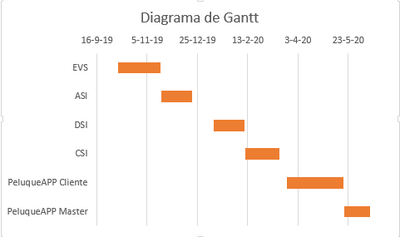

**Aplicación cliente**

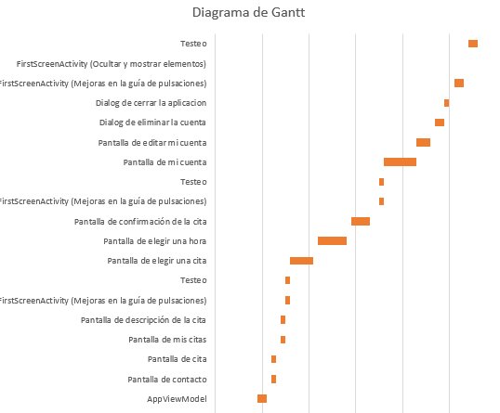

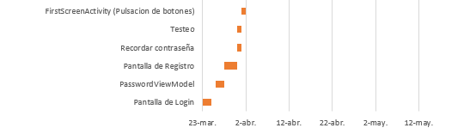

**Aplicación de administración**

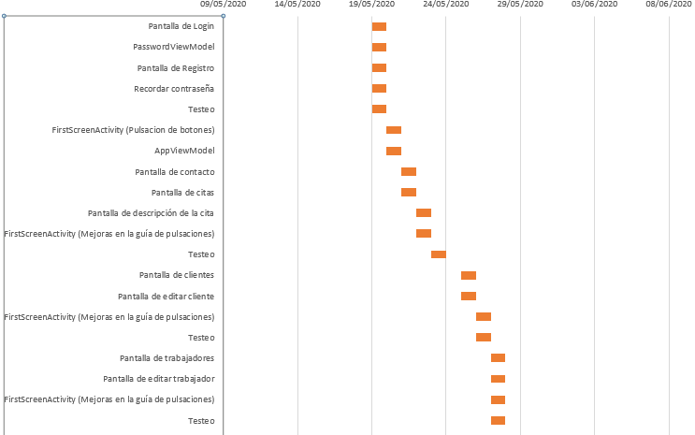

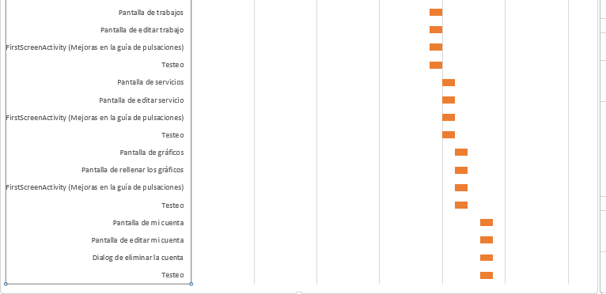

**Pruebas de ambas aplicaciones**

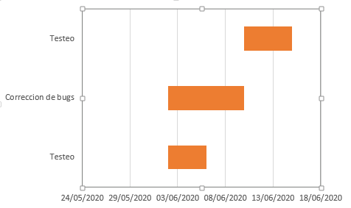

# DOCUMENTO DE ESPECIFICACION FUNCIONAL

Descripción General del Entorno Tecnológico del Sistema

En nuestro sistema desarrollaremos dos aplicaciones.

* Una aplicación cliente
* Una aplicación para administradores

En nuestra aplicación cliente desarrollaremos la gestión de citas por parte de los clientes de la peluquería, donde ellos podrán elegir en las citas que haya disponible la hora que desea, además del corte deseado (pudiendo también cualquier servicio relacionado). También se implementará para poder anular las citas, en caso de que surja alguna complicación. Además nuestra aplicación estará preparada para recibir noticias u ofertas por parte de la empresa.

En nuestra aplicación para administradores se podrán anular citas. También se podrá introducir un horario personalizado de trabajo y unos servicios nuevos o modificaciones de los ya existentes.

También podremos administrar todo lo relacionado con nuestra empresa (clientes, trabajadores…)

En la parte de administración, se tendrán gráficos de las ventas de la empresa y de los clientes, del año en curso calculado por cada mes

Además, como dato interesante, se realizará la aplicación siguiendo los patrones de diseño acordados, y siempre usando una interfaz clara, limpia y simple

Por último, el registro en ambas aplicaciones, se guarda en el terminal donde se realiza el inicio de sesión, así dando una mayor facilidad al uso cuando se inicie de nuevo nuestra aplicación.

## Catálogo de Usuarios

|  |  |  |
| --- | --- | --- |
| **Código** | **Nombre** | **Descripción** |
| U01 | Usuario Registrado | Este usuario usara la aplicación con normalidad y el gerente podrá ver su nombre o número de teléfono o ambas |
| U02 | Usuario Administrador | Este usuario tiene todos los permisos necesario para administrar la aplicación y por ejemplo, revisar los gráficos y realizar un informe |

## Modelo de casos de uso

En este esquema se reflejan todos los casos de usos posibles

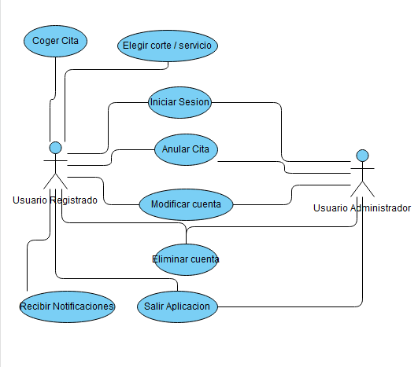

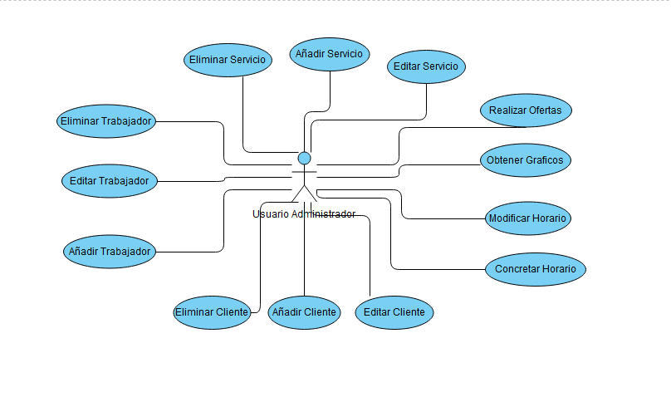

**Nota**: Estos casos de uso son añadidos a la usuario administrador anterior

## Especificación de los casos de uso

|  |  |  |
| --- | --- | --- |
| **UC1** | Coger Cita | |
| **Requisito** | RQ_01 | |
| **Versión** | 1.0 | |
| **Actor principal** | U01 Usuario registrado | |
| **Personal involucrado e intereses** | U01 y el Sistema | |
| **Descripción** | El sistema deberá comportarse tal como se describe en el siguiente caso de uso cuando un usuario anónimo desea registrarse en nuestra aplicación. | |
| **Precondiciones** | Ninguna | |
| **Postcondiciones** | El usuario registrado debe pulsar para escoger una cita | |
| **Secuencia**  **Normal** | **Paso** | **Acción** |
| 1 | El sistema muestra los trabajos con los que se trabaja (Peluquería, Manicura, Maquillaje y Estética) |
| 2 | El usuario selecciona una de las opciones |
| 3 | El sistema muestra el trabajador disponible en esa disciplina |
| 4 | El usuario selecciona el trabajador |
| 5 | El sistema muestra las fechas disponibles |
| 6 | El usuario selecciona la fecha que desea |
| 7 | El sistema muestra las horas disponibles |
| 8 | El usuario selecciona la hora que desea |
| 9 | El sistema muestra los servicios disponibles en esa disciplina |
| 10 | El usuario selecciona el servicio que desea |
| 11 | El sistema muestra un cuadro de texto para poder escribir una descripción |
| 12 | El usuario escribe la descripción, si así lo desea |
| 13 | El sistema muestra una confirmación de la cita |
| 14 | El usuario acepta la confirmación de la cita |
| 15 | El sistema guarda la cita en la base de datos y lanza un mensaje de confirmación |
| **Excepciones** | **Paso** | **Acción** |
| 1 | En el paso 14, el usuario puede decidir cancelar la cita y se volverá a la primera pantalla sin la cita insertada en la base de datos |
| 2 | En el paso 15, puede ocurrir un error en la base de datos, por tanto, se lanzará un mensaje de error |

|  |  |  |
| --- | --- | --- |
| **UC2** | Añadir un nuevo cliente | |
| **Requisito** | RQ_10 | |
| **Versión** | 1.0 | |
| **Actor principal** | U02 Usuario administrador | |
| **Personal involucrado e intereses** | U02 y el Sistema | |
| **Descripción** | El sistema deberá comportarse tal como se describe en el siguiente caso de uso cuando un usuario anónimo desea registrarse en nuestra aplicación. | |
| **Precondiciones** | Ninguna | |
| **Postcondiciones** | El usuario registrado debe pulsar para añadir un nuevo cliente | |
| **Secuencia**  **Normal** | **Paso** | **Acción** |
| 1 | El sistema muestra un formulario donde introducir sus datos |
| 2 | El usuario introduce sus datos |
| 3 | El sistema pide confirmación |
| 4 | El usuario confirma |
| 5 | El sistema guarda al cliente en la base de datos |
| **Excepciones** | **Paso** | **Acción** |
| 1 | En el paso 2, el usuario podrá no introducir ningún dato y se lanzará un mensaje de error |
| 2 | En el paso 4, el usuario puede cancelar la operación y volver a la pantalla principal |
| 3 | En el paso 5, puede ocurrir un error en la base de datos, por tanto, se lanzará un mensaje de error |

|  |  |  |
| --- | --- | --- |
| **UC3** | Editar un cliente | |
| **Requisito** | RQ_11 | |
| **Versión** | 1.0 | |
| **Actor principal** | U02 Usuario administrador | |
| **Personal involucrado e intereses** | U02 y el Sistema | |
| **Descripción** | El sistema deberá comportarse tal como se describe en el siguiente caso de uso cuando un usuario anónimo desea registrarse en nuestra aplicación. | |
| **Precondiciones** | Ninguna | |
| **Postcondiciones** | El usuario registrado debe pulsar para editar un cliente | |
| **Secuencia**  **Normal** | **Paso** | **Acción** |
| 1 | El sistema muestra una lista con los clientes de la aplicación |
| 2 | El usuario elige uno de los clientes |
| 3 | El sistema muestra sus datos |
| 4 | El usuario modifica esos datos |
| 5 | El sistema pide confirmación |
| 6 | El usuario confirma |
| 7 | El sistema guarda al cliente en la base de datos |
| **Excepciones** | **Paso** | **Acción** |
| 1 | En el paso 4, el usuario podrá no modificar ningún dato y no se realizará ninguna modificacion |
| 2 | En el paso 6, el usuario puede cancelar la operación y volver a la pantalla principal |
| 3 | En el paso 7, puede ocurrir un error en la base de datos, por tanto, se lanzará un mensaje de error |

|  |  |  |
| --- | --- | --- |
| **UC4** | Eliminar un cliente | |
| **Requisito** | RQ_12 | |
| **Versión** | 1.0 | |
| **Actor principal** | U02 Usuario administrador | |
| **Personal involucrado e intereses** | U02 y el Sistema | |
| **Descripción** | El sistema deberá comportarse tal como se describe en el siguiente caso de uso cuando un usuario anónimo desea registrarse en nuestra aplicación. | |
| **Precondiciones** | Ninguna | |
| **Postcondiciones** | El usuario registrado debe pulsar para editar un cliente | |
| **Secuencia**  **Normal** | **Paso** | **Acción** |
| 1 | El sistema muestra una lista con los clientes de la aplicación |
| 2 | El usuario elige uno de los clientes |
| 3 | El sistema pide confirmación |
| 4 | El usuario confirma |
| 5 | El sistema elimina al cliente en la base de datos |
| **Excepciones** | **Paso** | **Acción** |
| 1 | En el paso 4, el usuario puede cancelar la operación y volver a la pantalla principal |
| 2 | En el paso 5, puede ocurrir un error en la base de datos, por tanto, se lanzará un mensaje de error |

## Modelo de Clases de Análisis

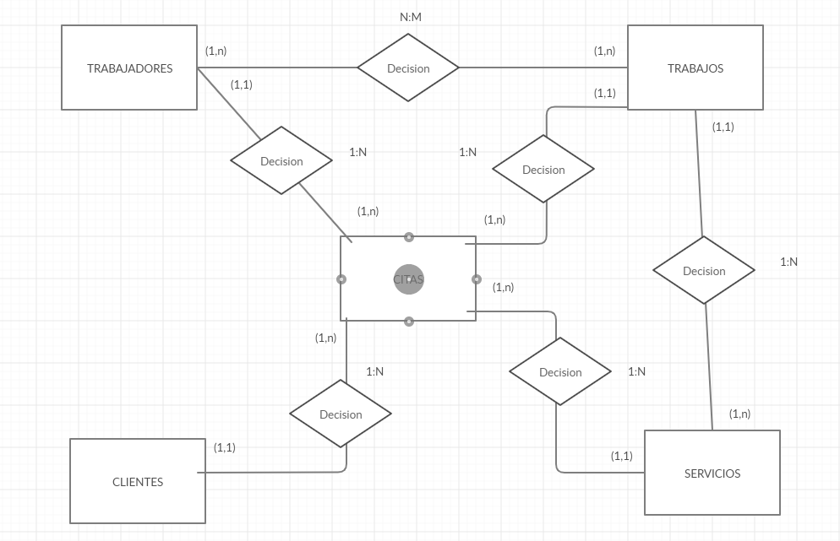

## Interfaces de usuario

## Aspectos comunes de la interfaz de usuario

Hemos elegido un fondo de color marrón que es común a las dos aplicaciones, tanto a la de los clientes como a la de los administradores, con el fin de dar sencillez a la par de realizar una interfaz atractiva



## Especificación de pantallas/ventanas

## Para la aplicación cliente

### Ventana de Cargando

En esta interfaz se muestra mientras carga la aplicación



### Ventana de inicio de sesión

En esta interfaz se pueda iniciar la sesión, poder registrarse o en el caso de que se le haya olvidado la contraseña, poder recuperar la cuenta

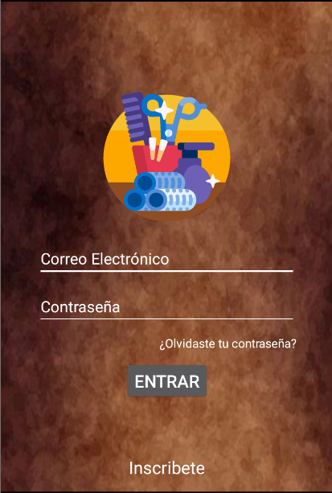

### Ventana de registro

En esta interfaz se puede registrar en la aplicación

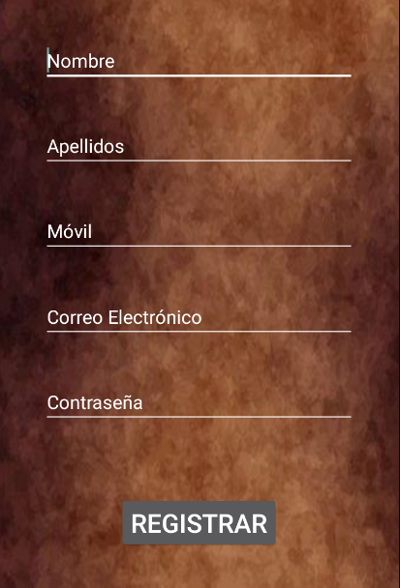

### Ventana de recuperación de contraseña

En esta interfaz se puede introducir el email para que el sistema envíe un mensaje para poder recuperar la contraseña

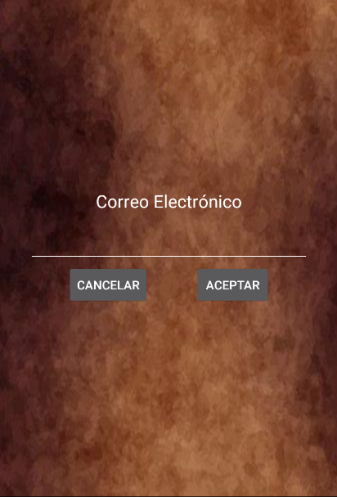

### Ventana Inicial

Esta interfaz se muestra cuando el cliente inicie la sesión.

Aquí, se pueden ver tres opciones disponibles

* Consultar las citas del cliente o realizar una (Calendario)
* Consultar el contacto de la peluquería (Teléfono)
* Consultas con la sesión (Modificación de datos, borrar y salir de la cuenta)

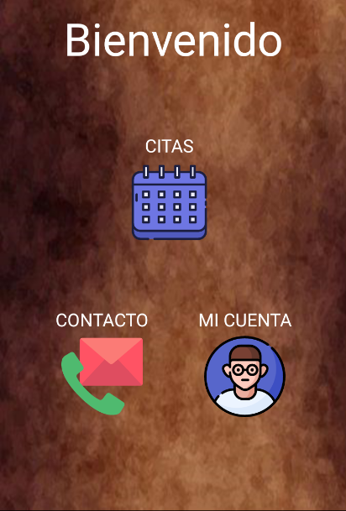

### Ventana de Citas

En esta interfaz puedes consultar tus citas (Calendario) o realizar una cita (Asiento)

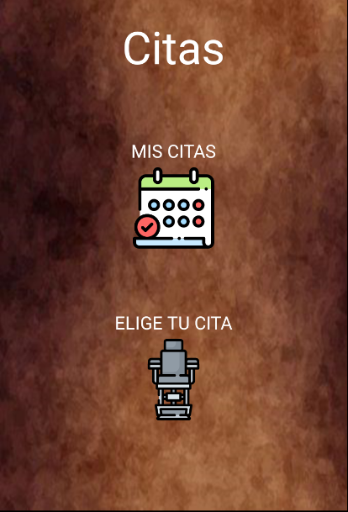

### Ventana de Mis Citas

En esta interfaz se muestras las citas del cliente

En este caso no tiene ninguna cita pendiente



En este caso, si tiene una cita pendiente



### Ventana de descripción de cita

En esta interfaz se muestran los datos de la cita pendiente

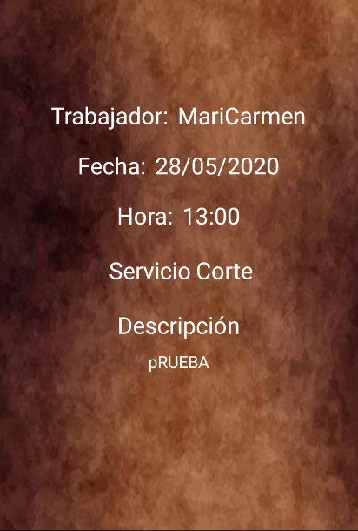

### Ventana de elige tu cita

En esta ventana podemos elegir nuestra cita para los siguientes departamentos:

* Peluquería
* Estética
* Maquillaje
* Manicura y Pedicura

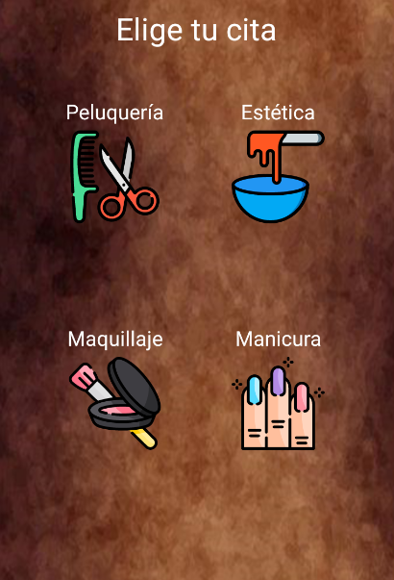

### Ventana de elección de una hora

En esta interfaz, puedes seleccionar el trabajador, la fecha y la hora de la cita. En este caso se pulso en Manicura como dice el título

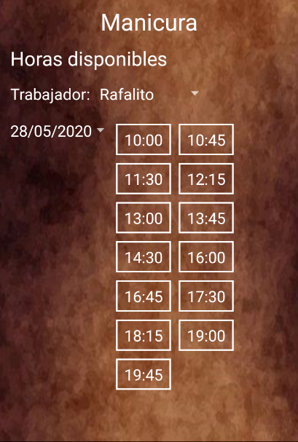

### Ventana de confirmación de la cita

En esta interfaz puedes detallar una descripción y el servicio que quieres obtener, además de cancelar o aceptar la cita

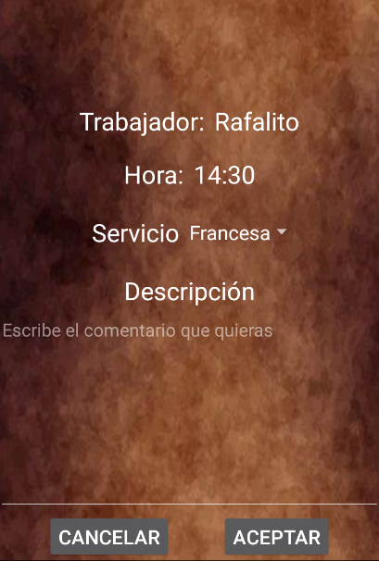

### Ventana de contacto

En esta interfaz se muestra los datos de contacto de la peluquería en cuestión

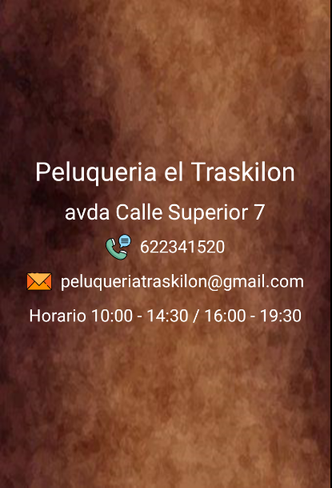

### Ventana de mi cuenta

En esta interfaz puede realizar:

* Cambiar los datos de la cuenta
* Cambiar la contraseña
* Borrar la cuenta
* Salir de la cuenta

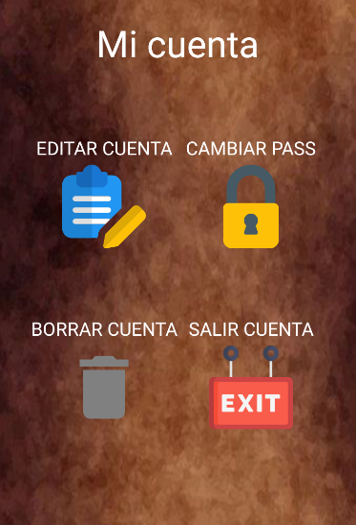

### Ventana de editar mi cuenta

En esta interfaz se pueden modificar los datos relacionados con la cuenta

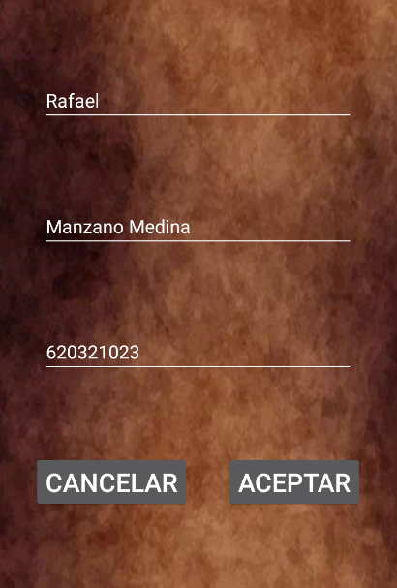

### Ventana de editar la contraseña

En esta interfaz puedes editar la contraseña asociada a tu cuenta

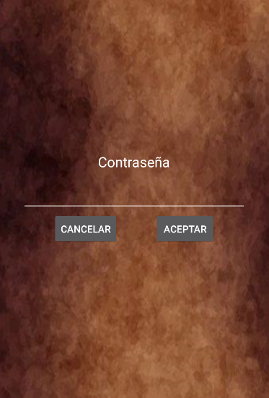

### Ventana de anular la cita

En esta interfaz, pulsando el botón de aceptar, se anulará la cita, en el caso contrario, se cancelará la operación

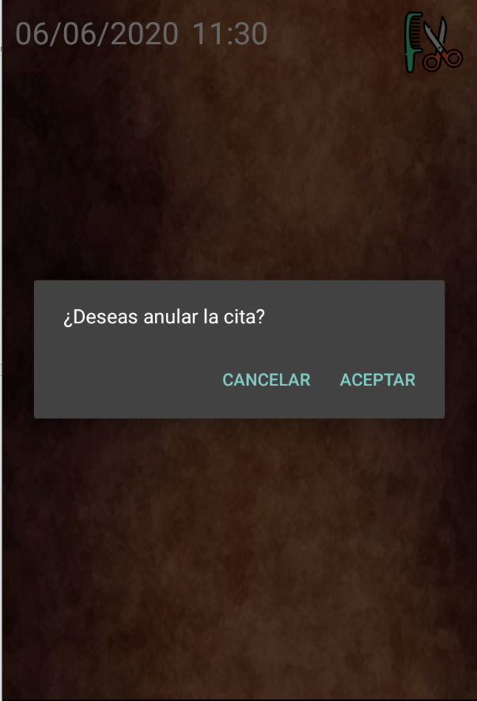

### Ventana de borrar la cuenta

En esta interfaz, pulsando el botón de aceptar, se eliminará la cuenta, en el caso contrario, se cancelará la operación

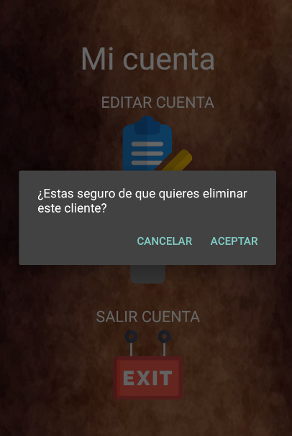

### Ventana de salir de la aplicación

En esta interfaz, pulsando el botón de aceptar, se cerrará la aplicación, en el caso contrario, se cancelará la operación

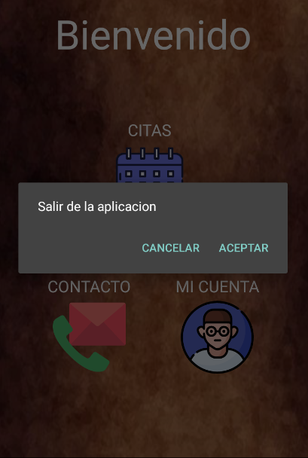

## Para la aplicación master

### Ventana de Cargando

En esta interfaz se muestra mientras carga la aplicación



### Ventana de inicio de sesión

En esta interfaz se pueda iniciar la sesión, poder registrarse o en el caso de que se le haya olvidado la contraseña, poder recuperar la cuenta



### Ventana de registro

En esta interfaz se puede registrar en la aplicación



### Ventana de recuperación de contraseña

En esta interfaz se puede introducir el email para que el sistema envíe un mensaje para poder recuperar la contraseña



### Ventana Inicial

En esta interfaz se muestra cuando el cliente inicie la sesión.

Aquí, se pueden ver opciones disponibles

* Consultar los clientes de las aplicaciones (Equipo)
* Consultar los servicios de las aplicaciones (Barba)
* Consultar las citas de las aplicaciones (Calendario)
* Consultar los trabajadores de las aplicaciones (Asiento)
* Consultar los trabajos de las aplicaciones (Tijeras y peine)
* Consultar el contacto de la peluquería (Teléfono y sobre)
* Consultar los gráficos de la peluquería (Gráfico)
* Enviar oferta o descuento (Micrófono)
* Editar mi cuenta (Persona)

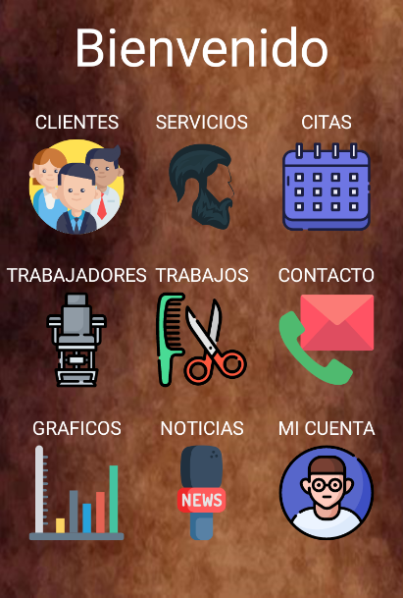

### Ventana de clientes

En esta interfaz se muestran los datos de los clientes, si se pulsa una vez, se puede editar, si se deja pulsado se puede eliminar y si se pulsa el icono más se puede añadir

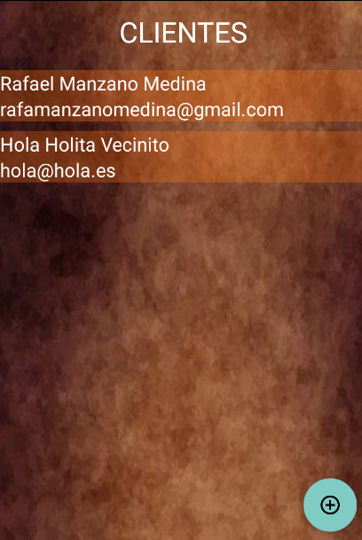

### Ventana de editar y añadir cliente

En esta interfaz se pueden introducir los datos para editar o añadir un nuevo cliente

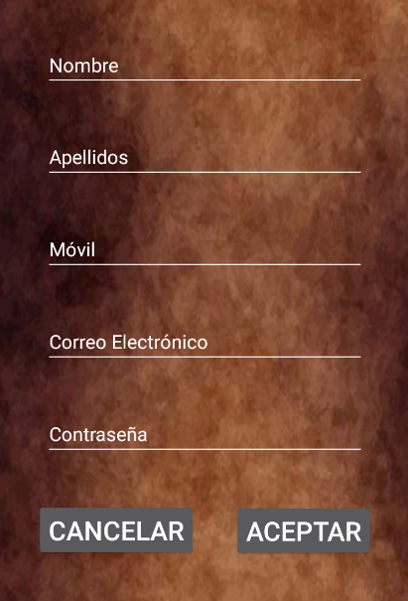

### Ventana de servicios

En esta interfaz se muestran los datos de los servicios, si se pulsa una vez, se puede editar, si se deja pulsado se puede eliminar y si se pulsa el icono más se puede añadir

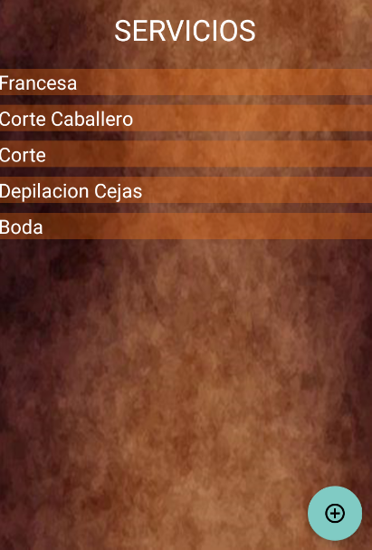

### Ventana de editar y añadir servicios

En esta interfaz se pueden introducir los datos para editar o añadir un nuevo servicio

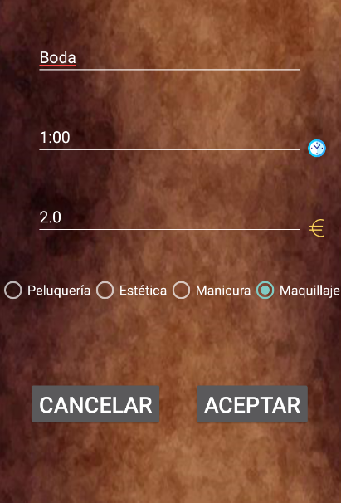

### Ventana de trabajadores

En esta interfaz se muestran los datos de los trabajadores, si se pulsa una vez, se puede editar, si se deja pulsado se puede eliminar y si se pulsa el icono más se puede añadir

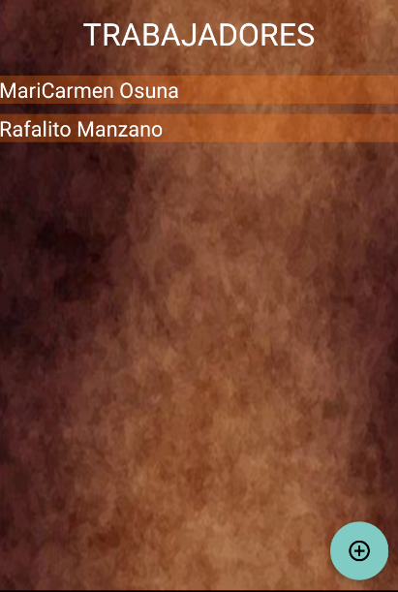

### Ventana de editar y añadir trabajadores

En esta interfaz se pueden introducir los datos para editar o añadir un nuevo trabajador

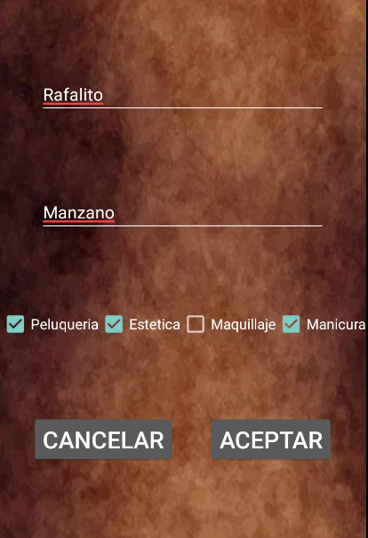

### Ventana de eliminar elemento (Cliente, Trabajador, Servicio)

En esta interfaz, pulsando el botón de aceptar, se eliminará el elemento, en el caso contrario, se cancelará la operación

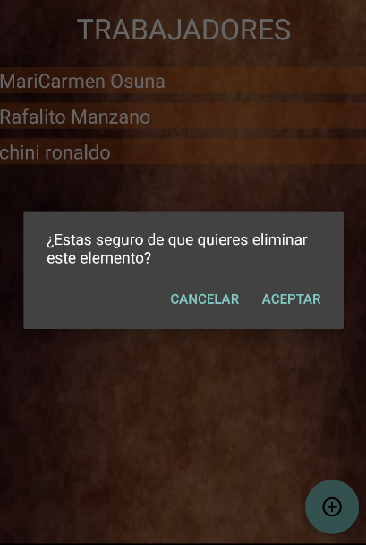

### Ventana de contacto

En esta interfaz se puede editar el contacto para mostrar en la aplicación cliente

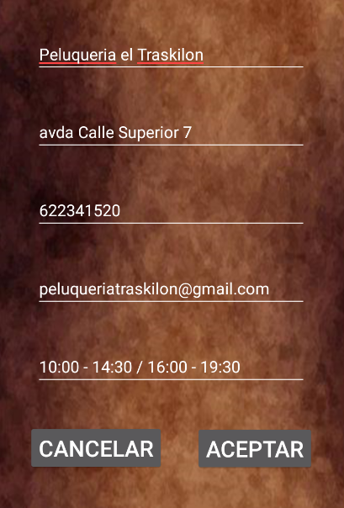

### Ventana de gráficos

En esta interfaz podemos decidir si mostramos un gráfico de los meses del año del dinero o los clientes que han entrado en la peluquería

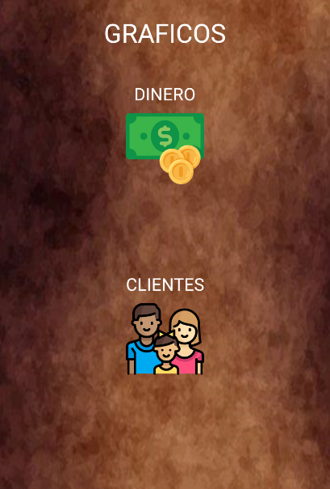

### Ventana de los gráficos rellenados

En esta interfaz se realiza un gráfico de barras con lo pulsado en la pantalla anterior (dinero o clientes) por mes en el año en curso

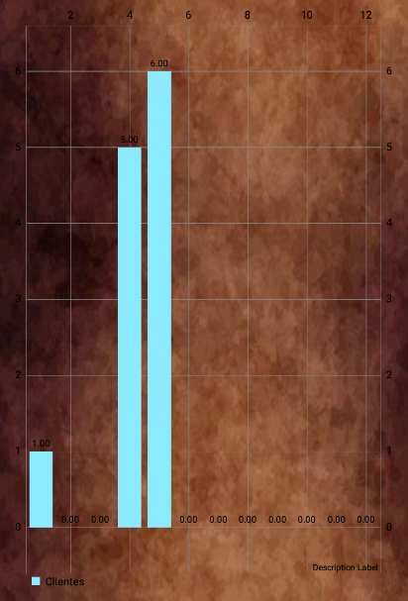

### Ventana de anular la cita

En esta interfaz, pulsando el botón de aceptar, se eliminará la cuenta, en el caso contrario, se cancelará la operación

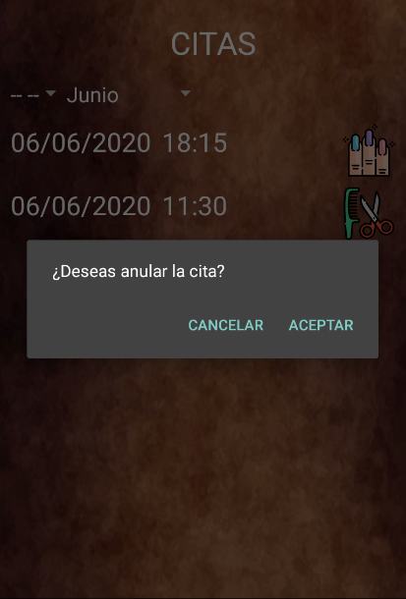

### Ventana de mi cuenta

En esta interfaz puede realizar:

* Cambiar los datos de la cuenta
* Cambiar la contraseña
* Borrar la cuenta
* Salir de la cuenta



### Ventana de editar mi cuenta

En esta interfaz se pueden modificar los datos relacionados con la cuenta



### Ventana de editar la contraseña

En esta interfaz puedes editar la contraseña asociada a tu cuenta



### Ventana de borrar la cuenta

En esta interfaz, pulsando el botón de aceptar, se eliminará la cuenta, en el caso contrario, se cancelará la operación



### Ventana de salir de la aplicación

En esta interfaz, pulsando el botón de aceptar, se cerrará la aplicación, en el caso contrario, se cancelará la operación



## Especificación de Requisitos de Software

## Introducción

Para nuestras aplicaciones obtendremos los siguientes requisitos para un correcto desarrollo de ambas aplicaciones

## Aplicación Cliente

|  |  |  |  |
| --- | --- | --- | --- |
| **Requisito** | **Nombre** | **Prioridad** | **Descripción** |
| RQ_01 | Coger Cita | Alta | Pueden elegir sus citas |
| RQ_02 | Elegir corte/peinado | Media | Pueden elegir sus cortes/peinados |
| RQ_03 | Registrar sesión | Alta | Debe registrarse en la aplicación para poder usarla |
| RQ_04 | Iniciar sesión | Alta | Pueden iniciar en su sesión |
| RQ_05 | Anular Cita | Alta | Pueden anular sus citas |
| RQ_06 | Recibir Notificaciones | Baja | El usuario decidirá si recibe promociones y alertas |
| RQ_07 | Modificar datos de su cuenta | Alta | El usuario puede modificar los datos de su cuenta |
| RQ_08 | Eliminar su cuenta | Alta | El usuario puede eliminar su cuenta |
| RQ_09 | Salir de la cuenta de la aplicación | Media | El usuario puede salir de la cuenta registrada en su aplicación cuando desee |

|  |  |  |  |
| --- | --- | --- | --- |
| **Requisito** | **Nombre** | **Prioridad** | **Descripción** |
| RQ_10 | Añadir un nuevo cliente | Alta | Puede introducir un nuevo cliente |
| RQ_11 | Editar un cliente | Alta | Se puede editar un cliente |
| RQ_12 | Eliminar un cliente | Alta | Se puede eliminar un cliente |
| RQ_13 | Registrar sesión | Alta | Debe registrarse en la aplicación para poder usarla |
| RQ_14 | Concretar Horario | Alta | Introduce el horario de trabajo |
| RQ_15 | Modificar Horario | Media | Puede modificar su horario de trabajo |
| RQ_16 | Realizar Ofertas y Descuentos | Baja | Se enviará ofertas y descuentos según se decida |
| RQ_17 | Obtener gráficos | Media | Se obtendrán gráficos de las visitas y los beneficios |
| RQ_18 | Iniciar sesión | Alta | Pueden iniciar en su sesión |
| RQ_19 | Añadir un nuevo servicio | Alta | Puede introducir un nuevo servicio |
| RQ_20 | Editar un servicio | Alta | Se puede editar un servicio |
| RQ_21 | Eliminar un servicio | Alta | Se puede eliminar un servicio |
| RQ_22 | Añadir un nuevo trabajador | Alta | Puede introducir un nuevo trabajador |
| RQ_23 | Editar un trabajador | Alta | Se puede editar un trabajador |
| RQ_24 | Eliminar un trabajador | Alta | Se puede eliminar un trabajador |
| RQ_25 | Consultar citas | Media | Se puede consultar todas las citas por meses |
| RQ_26 | Anular una cita de un cliente | Media | Se pueden anular las citas de cualquier usuario |

## Aplicación Master

## Diseño de Sistemas de Información

El sistema se compone de dos aplicaciones Android que usan el servicio en la nube de Google, Firebase. Además para lo obtención de gráficos usaremos una librería llamada MPAndroidChart

* Firebase Authentication: Es una parte de Firebase que la usamos para la autenticación de usuarios por medio de correo y contraseña.
* Firestore Firebase: Es la base de datos ofrecida por Firebase. Es una base de datos NO-SQL.
* Cloud Messaging: Con esta parte de Firebase podemos enviar mensajes de notificación a la aplicación cliente con algún tipo de oferta o noticia.
* MPAndroidChart: Con esta librería podemos añadir gráficos estadísticos en nuestra aplicación de administración.

## Particionamiento Físico del Sistema de Información y especificación del entorno tecnológico



Administrador

Cliente

## Catálogo de requisitos de Diseño

Respondiendo a las necesidades básicas del sistema anteriormente mencionado mostramos los siguientes requisitos

### Requisitos del teléfono

|  |  |  |
| --- | --- | --- |
| **Código** | **Requisito** | **Descripción** |
| RDT1 | Lenguaje Kotlin | El lenguaje usado para las aplicaciones |
| RDT2 | Android Api 21 o mayor | El dispositivo Android debe de ser mínimo la versión 5.0 (Lollipop) |
| RDT3 | Espacio disponible | Hay que tener unos 100MB de espacio disponible |
| RDT4 | Google Play Services | Hay que tener instalado y actualizados los servicios de google play |
| RDT5 | Conexión a Internet | El dispositivo debe estar conectado a la red para poder efectuar los cambios que desee |

### Requisitos de la Base de Datos

|  |  |  |
| --- | --- | --- |
| **Código** | **Requisito** | **Descripción** |
| RDBD1 | Base de Datos NO-SQL | Debe de seguir una arquitectura noSQL. |
| RDBD2 | Escalable | Escala a alrededor de 100.000 conexiones  simultáneas y 1.000 escrituras/segundo en  una instancia |
| RDBD3 | Tiempo real | Procesamiento en tiempo real para manejar datos que cambian constantemente |

## Catálogo de Excepciones. (Rangos o valores no válidos en la entrada de datos, atributos obligatorios, formatos, específicos, etc)

## Para la aplicación cliente

|  |  |  |
| --- | --- | --- |
| **Código** | **Descripción** | **Fecha** |
| EX1 | En el apartado de registrarse, todos los campos son requeridos | 31/03/2020 |
| EX2 | En el apartado de editar la cuenta, todos los campos son requeridos | 01/06/2020 |
| EX3 | En el apartado de cambiar la contraseña, todos los campos son requeridos | 01/06/2020 |

## Para la aplicación administrador

|  |  |  |
| --- | --- | --- |
| **Código** | **Descripción** | **Fecha** |
| EX4 | En el apartado de registrarse, todos los campos son requeridos | 19/05/2020 |
| EX5 | En el apartado de contacto, todos los campos son requeridos | 23/05/2020 |
| EX6 | En el apartado de servicios, el formato del horario es así (10:00 – 14:30 / 16:00 – 19:30) | 23/05/2020 |
| EX7 | En el apartado de clientes, todos los campos son requeridos | 26/05/2020 |
| EX8 | En el apartado de trabajadores, todos los campos son requeridos | 27/05/2020 |
| EX9 | En el apartado de trabajos, todos los campos son requeridos | 28/05/2020 |
| EX10 | En el apartado de servicios, todos los campos son requeridos | 29/05/2020 |
| EX11 | En el apartado de editar la cuenta, todos los campos son requeridos | 01/06/2020 |
| EX12 | En el apartado de cambiar la contraseña, todos los campos son requeridos | 01/06/2020 |

## Diseño de la interfaz de usuario

## Modelo de navegación de interfaz de pantalla

Las aplicaciones permite la navegación entre las diferentes pantallas a través de fragmentos que se reemplazan dependiendo de la pulsación del usuario

Estas aplicaciones siguen una estructura MVVM. Es la más recomendada por la comunidad

Nuestra aplicación tiene una pantalla llamada FirstScreenActivity que es la encargada de reemplazar estos fragmentos. Esto es posible gracias a la variable fm

## Modelo de clases de diseño

## Aplicación Cliente

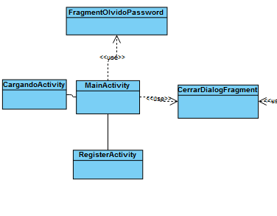

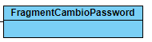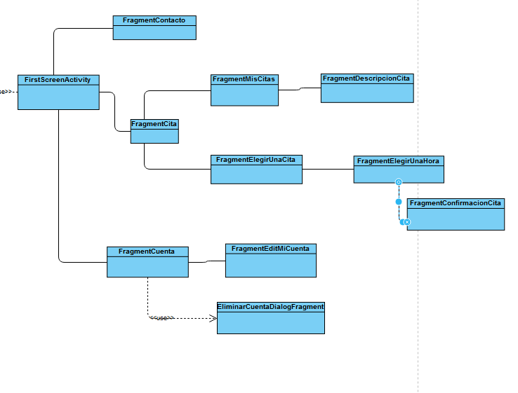

* FirstScreenActivity
  + habilitarBotones()
  + deshabilitarBotones()
  + volverAlaPrimeraActividad()
  + volverAlMainActivity()
  + mostrarTextos()
  + ocultarTextos()

MainActivity

* + Login(String, String)
  + validarFormulario(): Boolean
* RegisterActivity
  + validarFormulario(): Boolean
  + crearCuenta(String, String)
  + introducirUsuarioBBDD()
* EliminarClienteDialogFragment
  + eliminarCliente()
* FragmentConfirmacionCita
  + introducirCita()
  + serviciosDeUnTrabajo(): MutableList<Servicio>
* FragmentDescripcionCita
  + buscarServicioPorID(String): String
  + buscarTrabajadorPorID(String): String
* FragmentEditCliente
  + editCliente()
  + obtenerEditText()
  + validarFormulario(): Boolean
* FragmentElegirHora
  + iniciarHoras()
  + iniciarFecha()
  + Date.toString(String, Locale): String
  + getCurretDateTime(): Date
  + pulsacionHoras(HoraModel): String
  + eliminarHorasNoPosibles(Int): String
  + trabajadoresDeUnTrabajo(Trabajo): MutableList<Trabajador>
* FragmentMisCitas
  + recogerCitasCliente()
  + cambiarNombrePorDibujo(String): Int
  + mostrarTextoCitas(citas: MutableList<CitaModel>): MutableList<CitaModel>
  + getCurretDateTime(): Date
* FragmentCambioPassword
  + actualizarCliente()
  + validarFormulario(): Boolean

## Aplicación Master

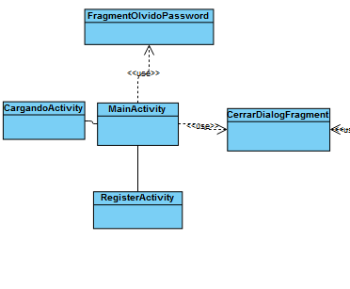

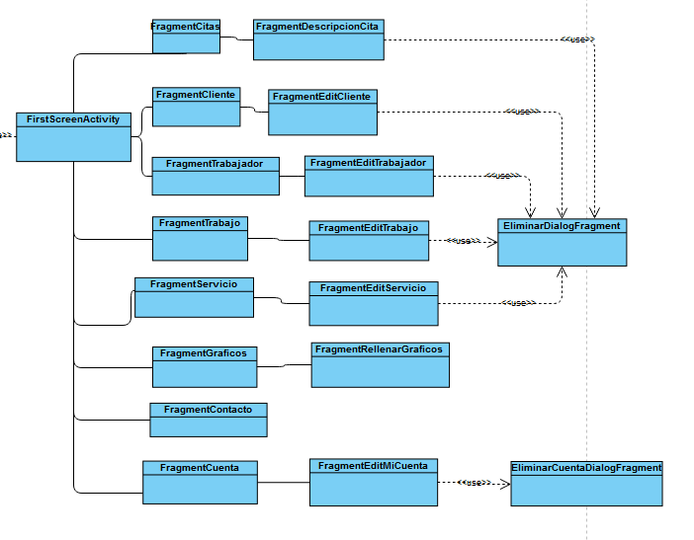

Lista de métodos:

* FirstScreenActivity
  + quitarBotones()
  + anhadirBotones()
  + volverAlaPrimeraActividad()
  + volverAlMainActivity()
  + mostrarTextos()
  + ocultarTextos()
  + esTablet(): Boolean
* MainActivity
  + Login(String, String)
  + validarFormulario(): Boolean
* RegisterActivity
  + validarFormulario(): Boolean
  + crearCuenta(String, String)
  + introducirUsuarioBBDD()
* EliminarCuentaDialogFragment
  + eliminarCliente()
* EliminarDialogFragment
  + eliminarElemento(Context)
  + eliminarCliente(Context)
  + eliminarServicio(Context)
  + eliminarTrabajador(Context)
  + eliminarTrabajo(Context)
  + eliminarIntermediario(Context)
* FragmentEditCliente
  + editCliente()
  + addCliente()
  + obtenerEditText()
  + validarFormulario()
  + crearCuenta(String, String)
* FragmentEditMiCuenta
  + editCliente()
  + obtenerEditText()
  + validarFormulario(): Boolean
* FragmentEditServicio
  + editServicio()
  + addServicio()
  + obtenerEditText()
  + obtenerRadioButton(): String
  + porNombreDevolverID(String): String
  + porIDDevolverNombre(String): String
  + validarFormulario(): Boolean
* FragmentEditTrabajador
  + editTrabajador()
  + addTrabajador()
  + obtenerEditText()
  + checkTrabajosTrabajadores(String, String): Boolean
  + anahdirTrabajadorTrabajo(String, String)
  + recorrerCheckBox()
  + decidirCheckBoxParaEditar(String)
  + eliminarTrabajadoresTrabajos(String)
  + iniciarCheckBox(Trabajo)
  + esTablet(): Boolean
  + validarFormulario(): Boolean
* FragmentEditTrabajo
  + editTrabajo()
  + addTrabajo()
  + obtenerEditText()
  + validarFormulario(): Boolean
* FragmentEditCliente
  + editCliente()
  + addCliente()
  + obtenerEditText()
  + validarFormulario(): Boolean
* FragmentEditCliente
  + editCliente()
  + addCliente()
  + obtenerEditText()
  + validarFormulario(): Boolean
* FragmentCambioPassword
  + actualizarCliente()
  + validarFormulario(): Boolean

Nota: FirstScreenActivity usa CerrarDialogFragment en ambas aplicaciones

## Modelo físico de datos

Las aplicaciones usan una base de datos en Firebase para almacenar la información correspondiente a las citas, clientes, etc.

### Citas

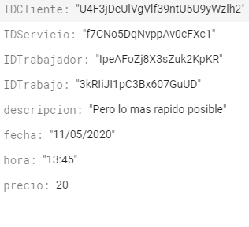

### Clientes

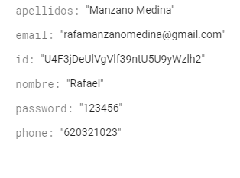

### Trabajadores

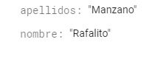

### Trabajos

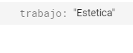

### TrabajadoresTrabajos

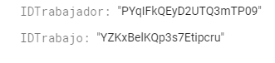

### Contactos

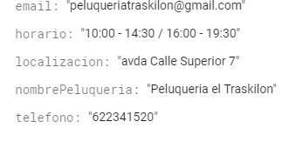

### Servicios

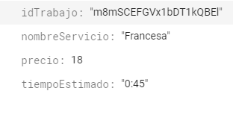

## Especificación detallada de componentes

## Plan de migración y carga inicial de datos

Las aplicaciones no importan datos de alguna aplicación anterior. Sin embargo, es necesario que se carguen algunas dependencias antes de ser usada y estos son descargados automáticamente al abrirse por primera vez.

## Plan de pruebas

## Aplicación Cliente

|  |  |  |  |
| --- | --- | --- | --- |
| Código | Descripción | Tipo | Fecha |
| PR_01 | Inicio de sesión con usuario correcto | V | 31/03/2020 |
| PR_02 | Inicio de sesión con usuario incorrecto | F | 31/03/2020 |
| PR_03 | Correo electrónico vacío | F | 31/03/2020 |
| PR_04 | Correo electrónico con un correo valido | V | 31/03/2020 |
| PR_05 | Correo electrónico con un correo invalido | F | 31/03/2020 |
| PR_06 | Registro sin campos rellenos o alguno de ellos | F | 31/03/2020 |
| PR_07 | Registro correcto | V | 31/03/2020 |
| PR_08 | Crear una cita | V | 27/04/2020 |
| PR_09 | Eliminar una cita | V | 27/04/2020 |
| PR_10 | Editar la cuenta | V | 16/05/2020 |
| PR_11 | Editar la cuenta sin los campos rellenos o algunos de ellos no rellenos | F | 16/05/2020 |
| PR_12 | Cambiar la contraseña con el campo vacío | F | 18/05/2020 |
| PR_13 | Cambiar la contraseña con un campo de menos de 6 dígitos | F | 18/05/2020 |
| PR_14 | Cambiar la contraseña con un campo válido | V | 18/05/2020 |

## Aplicación Administrador

|  |  |  |  |
| --- | --- | --- | --- |
| Código | Descripción | Tipo | Fecha |
| PR_14 | Inicio de sesión con usuario correcto | V | 19/05/2020 |
| PR_15 | Inicio de sesión con usuario incorrecto | F | 19/05/2020 |
| PR_16 | Correo electrónico vacío | F | 19/05/2020 |
| PR_17 | Correo electrónico con un correo valido | V | 19/05/2020 |
| PR_18 | Correo electrónico con un correo invalido | F | 19/05/2020 |
| PR_19 | Registro sin campos rellenos o alguno de ellos | F | 19/05/2020 |
| PR_20 | Registro correcto | V | 19/05/2020 |
| PR_21 | Editar el contacto de la peluquería correctamente | V | 23/05/2020 |
| PR_22 | Editar el contacto de la peluquería con algún campo vacío | F | 23/05/2020 |
| PR_23 | Crear un cliente correctamente | V | 26/05/2020 |
| PR_24 | Crear un servicio con algún campo vacío | F | 29/05/2020 |
| PR_25 | Crear un servicio correctamente | V | 29/05/2020 |
| PR_26 | Editar un servicio existente | V | 29/05/2020 |
| PR_27 | Crear un trabajador con algún campo vacío | F | 29/05/2020 |
| PR_28 | Crear un trabajador correctamente | V | 29/05/2020 |
| PR_29 | Editar un trabajador existente | V | 29/05/2020 |
| PR_30 | Crear un trabajo con algún campo vacío | F | 29/05/2020 |
| PR_31 | Crear un trabajo correctamente | V | 29/05/2020 |
| PR_32 | Editar un trabajo existente | V | 29/05/2020 |
| PR_33 | Editar la cuenta | V | 01/06/2020 |
| PR_34 | Editar la cuenta sin los campos rellenos o algunos de ellos no rellenos | F | 01/06/2020 |
| PR_35 | Cambiar la contraseña con el campo vacío | F | 01/06/2020 |
| PR_36 | Cambiar la contraseña con un campo de menos de 6 dígitos | F | 01/06/2020 |
| PR_37 | Cambiar la contraseña con un campo válido | V | 01/06/2020 |

## Catálogo de requisitos de implantación

En la aplicación cliente el proceso de descarga de la aplicación será mediante la tienda de Google (Google play)

Por otro lado, la aplicación de administración será instalada de forma manual en cuantos dispositivos necesite.

Ambas aplicaciones tendrán que tener un correo de Gmail activado correctamente y tener un teléfono que la versión de Android sea mayor a la 5.0 (Lollipop)